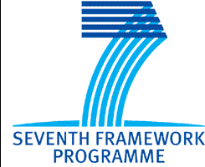


Учреждение Российской академии наук
Институт кристаллографии им. А.В. Шубникова РАН

Национальная контактная точка
по направлению «Нанотехнологии и нанонауки, материалы и новые промышленные технологии» Седьмой рамочной программы ЕС

Информационный семинар
4 –ый конкурс Седьмой рамочной программы Евросоюза в области нанотехнологий (FP7-NMP) от 30 июля 2009 г.

ПРОГРАММА
Место проведения: г. Москва, Институт кристаллографии
им. А.В. Шубникова РАН, Конференц-зал
Ленинский проспект, 59

Сроки проведения: 11 сентября 2009 г. 10.00-12.00

10.00 – 10.30 | Регистрация
10.30–10.50 | Седьмая рамочная программа, структура, общие аспекты.  Конкурсы от 30 июля 2009 г.  Вопросы-ответы
10.50- 11.20 | Рабочая программа тематического направления «Нанотехнологии, нанонауки, материалы и новые промышленные технологии» 2010 г.  Вопросы-ответы
11.20 – 11.40 | Правила участия российских организаций в новом конкурсе- финансовые, юридические аспекты  Вопросы-ответы
11.40 -12.00 | Поиск партнеров. Проект “NMP TeAM”  Вопросы-ответы

